KE213/6OS2-ATEX1

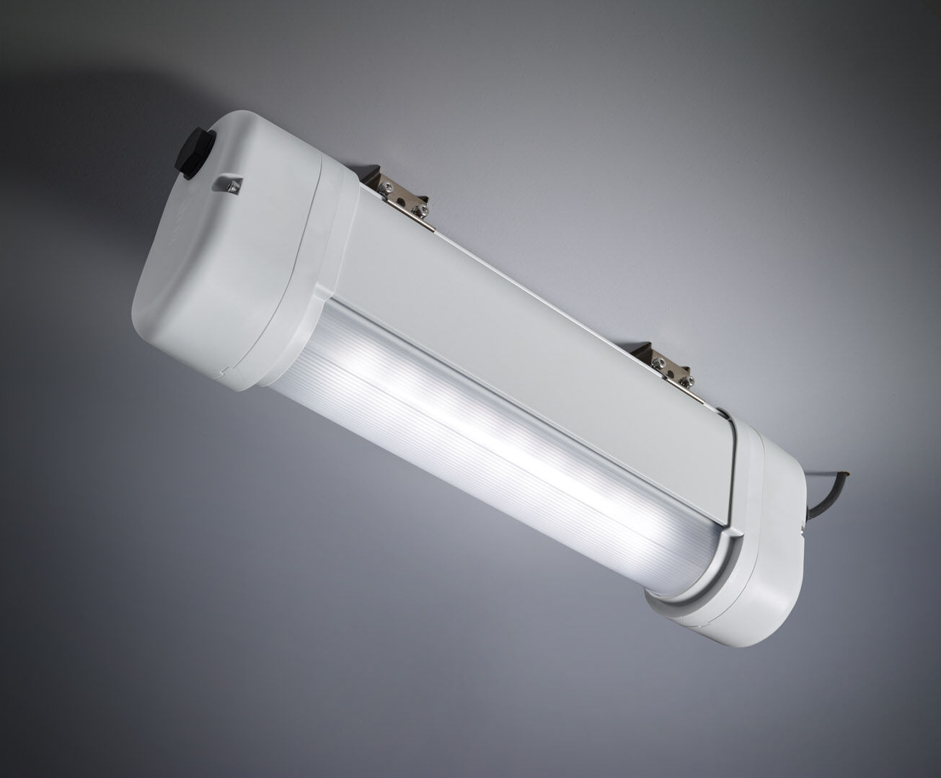
- Luminária de emergência para iluminação de presença i ATEX-miljöer.
- Luminária autónoma (contém bateria).
- Dimensões: 423 mm x 80 mm x 135 mm.
- Corpo em alumínio, tampas de extremidade em PBT, ótica de policarbonato selada. Montado em duas molas de aço inoxidável. Com aquecedor de bateria, temperatura ambiente permitida de -20 ° C a + 35 ° C.
- Distribuição de luz em linha, otimizada para 1 lux ao longo do eixo da rota de fuga.
- Fluxo luminoso em estado de emergência: 210 lm.
- Potência: 2.4 W.
- Interdistância da via de fuga: A uma altura de montagem de 2.8 m, a iluminação no chão é de 1 lux com uma interdistância ("b") de 9.1 m.
- Interdistância da via de anti-pânico: A uma altura de montagem de 2.8 m, a iluminação no chão é de 1 lux com uma interdistância ("b") de 8.6 m. A uma altura de montagem de 2.8 m, a iluminação no chão é de 0.5 lux com uma interdistância ("b") de 10.8 m.
- Tensão: 220-240V.
- Duraçãos: 180 minutos. A luminária contém dados da fonte de luz, data da bateria e tipo, conforme exigido de acordo com EN 60598-2.22.
- Bateria: 4 x NiMh 1,2V 2,1Ah.
- Teste funcional automático todas as semanas, teste de duração 13 semanas, de acordo com EN 50172 e EN 62034. Monitorização e controle via software ESM para manutenção central. Conexão independente de polaridade via comunicação BUS de dois fios.
- Modo mantido / não mantido selecionável, predefinido para a aplicação mais comum.
- Classe de isolamento: classe I.
- Segurança fotobiológica EN 62471: RISK GROUP 0 UNLIMITED.
- Alumínio lacado base, RAL7035 - cinzento.
- Grau de protecção IP: IP66.
- Grau de protecção IK: IK07.
- Classificação ATEX: II 2D Ex tb IIIC T80°C Db, II 3G Ex ec IIC T4 Gc.
- Teste ao fio encandescente: 850°C.
- 5 anos de garantia sobre luminária, fonte de luz, driver e bateria.
- Certificações: CE, ATEX, ENEC.
- A luminária foi desenvolvida e produzida de acordo com a norma EN 60598-1 numa empresa certificada pela ISO 9001 e pela ISO 14001.

